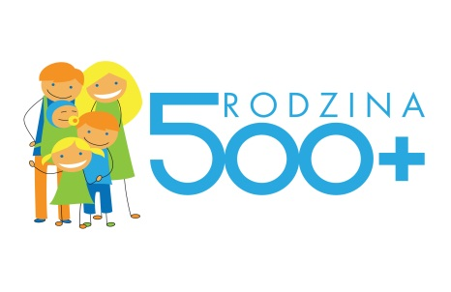
Informacja dot. Przyjmowania wniosków o ustalenie prawa do świadczenia wychowawczego
na nowy okres świadczeniowy 2017/2018

Gminny Zespół Ekonomiczno-Administracyjny Szkół w Iwaniskach przypomina, że wnioski na nowy okres świadczeniowy, tj. 2017/2018 w sprawie świadczenia wychowawczego „500+” będą przyjmowane od 01.08.2017 r.
W przypadku gdy osoba ubiegająca się o świadczenie wychowawcze na kolejny okres złoży wniosek wraz z dokumentami do 31 sierpnia, ustalenie prawa do świadczenia wychowawczego oraz wypłata tego świadczenia przysługująca za miesiąc październik następuje do dnia 31 października br.
W przypadku złożenia wniosku w okresie od dnia 1 września 2017 r. do dnia 31 października 2017 r. ustalenia prawa do świadczenia wychowawczego oraz wypłata tego świadczenia przysługująca za miesiąc październik następuje do dnia 30 listopada 2017 r.
Informujemy, że w przypadku ustalania prawa do świadczenia na nowy okres świadczeniowy 2017/2018 brane będę pod uwagę dochody za 2016 r. z uwzględnieniem określonych ustawa przepisów o utracie i uzyskaniu dochodu.
Podstawa prawna: art. 21 ustawa o pomocy państwa w wychowaniu dzieci z dnia 11 lutego 2016 r.
PRZYPOMINAMY
W trakcie pobierania świadczenia wychowawczego (500+) przyznanego na pierwsze dziecko (tj. na podstawie ustawowego kryterium dochodowego) należy niezwłocznie zgłaszać w GZEAS Iwaniska każdą zmianę sytuacji rodzinnej, dochodowej lub inne zmiany mogące mieć wpływ na prawo pobierania świadczenia wychowawczego na pierwsze dziecko (np. zmiany w liczbie członków rodziny, zmiany stanu cywilnego, zmiany związane z uzyskaniem nowego źródła dochodu lub jego utraty, zmiana miejsca zamieszkania).
Niepoinformowanie o zaistniałych zmianach, może skutkować powstaniem nienależnie pobranych świadczeń, a w konsekwencji koniecznością ich zwrotu wraz z odsetkami ustawowymi za opóźnienie.
Podstawa prawna: art. 20, art.25 ustawy o pomocy państwa w wychowaniu dzieci z dnia 11 lutego 2016 r.

